
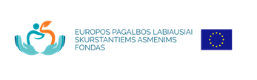

Papildomas Europos pagalbos labiausiai skurstantiems asmenims fondo paramos dalinimas pavėlavusiems paramą atsiimti asmenims vyks „Maisto banko“ sandėlyje, Technikos g. 18F

Gruodžio 15 d. 10-13 val.
Gruodžio 17 d. 8-11 val. arba 14-16 val.
Gruodžio 18 d. 8-11 val. arba 14-16 val.
Gruodžio 19 d. 8-11 val. arba 14-16 val.

Prašome turėti asmens tapatybę patvirtinantį dokumentą.

